**特种光纤连接器采购**

**询价文件**

经研究决定，中国铁道科学研究院机车车辆研究所对特种光纤连接器进行公开询价采购，现邀请具有此项供货能力的单位前来报价，具体内容如下：

**询价编号：15JLXJ010**

**设备名称：特种光纤连接器**

**采购方式：公开询价**

**购置清单及技术要求：**技术要求见附表2

**付款方式：**货到经买方验收合格后30天内，卖方向买方开具正规发票后（需开具增值税专用发票），买方向卖方一次性付清全款，付款方式为银行转帐。

**供货商资格：**凡注册资金50万元以上,具备相关资质且能够在2015年10月9日上午12时之前向我部提交符合下述要求的报价文件（一份正本、二份副本）的企业均有资格成为最终的供货商。

**报价材料：**

1. **报价单：**报价单应明示报价产品的品牌、型号、数量、单价、总价、交货时间、详列具体配置（软件应详列可实现功能及对运行环境的要求）。此外，报价单还应说明报价有效期。国产设备报到场价，进口设备以外币报CIF或CIP价加进口环节税和国内运输、保险等费用。
2. **产品授权：**报价单位为非生产厂家的，须在报价文件中附有原厂授权，以保证报价设备的品质及售后服务。
3. **售后服务承诺书：**承诺书应明示设备的安装调试、人员培训安排，售后服务单位，售后服务内容，免费服务的内容及免费期的起讫时间，免费期后的费用收取方法等。售后服务单位不是报价单位时，销售和售后服务单位应在承诺书上盖章确认。
4. 报价单位资质文件：营业执照、税务登记证副本复印件（加盖公章）。及近3年销售业绩、质量、环境认证等其他报价单位认为必要的文件。
5. 技术规格响应表：对照附件的技术要求逐项应答。

**上述所有材料请装订、密封、签字盖章并于10月9日上午12:00点前送至铁科院机车车辆研究所706B、303室。**

**供货单位的确定：收到供货商的报价文件后，我部将组织相关专家对各报价单位的报价材料进行技术和商务评审（如有需要将安排技术澄清或现场考察），经评审最优的报价单位将成为最终的供货商。请有意成为本次采购供应商的单位按下述方式索取详细资料。**

地址：北京市海淀区大柳树路2号邮编100081

报价材料请送：中国铁道科学研究院机车车辆研究所706B 、303室

联系人：文小鹰、申雪飞

电话：010-51874343、49303

email：[13611233061@139.com](mailto:13611233061@139.com)、 [xuefeishen123@126.com](mailto:xuefeishen123@126.com)

**中国铁道科学研究院机车车辆研究所**

**2015年9月22日**

附件1：

供方调查表

|  |  |
| --- | --- |
|  | 企业名称： |
| 2 | 负责人：联系人： |
| 3 | 地址：邮编： |
| 4 | 电话：传真： |
| 5 | 企业成立时间： |
| 6 | 主要产品 |
| 7 | 职工总数：其中技术人员：工人： |
| 8 | 年产量/年产值（万元）： |
| 9 | 生产能力： |
| 10 | 生产特点：成批生产□流水线大量生产□单台生产□ |
| 11 | 主要生产设备：齐全、良好□基本齐全、尚可□不齐全□ |
| 12 | 使用或依据的质量标准：  a、国际标准名称/编号  b、国家标准名称/编号  c、行业标准名称/编号  d、企业标准名称/编号 |
| 13 | 工艺文件：齐备□有一部分□没有□ |
| 14 | 检测机构及检测设备：  有检测机构及检测人员，检测设备良好  只有兼职检验人员，检测设备一般  无检验人员，检测设备短缺，需外协 |
| 15 | 检测设备校准情况：有计量室□全部委托外部计量机构□ |
| 16 | 主要客户： |
| 17 | 职工培训情况：经常、正规地进行□不经常开展培训□ |
| 18 | 是否经过产品或体系认证：是□（指出具体内容）  否□ |

企业负责人：企业公章：

年月日

附件2

采购设备的技术要求

**特种光纤连接器**

技术条件

**目录**

1 概述 3

1.1 技术要求 3

1.2 设备用途 3

1.3 设备构成 3

1.4 调试使用 3

2 技术规格 3

3 供应商必须提供的技术文件 3

4 产品的包装、标志、贮存、运输 3

5 质量保证 3

6 验收、安装 3

7 售后服务 3

8 其他 3

1. 概述

本技术条件适用于[中国铁道科学研究院](http://www.rails.cn/)机车车辆研究所（简称机辆所）采购的特种光纤连接器。产品必须满足本技术条件所提及的有关标准和规定的相关要求，本技术条件作为产品订货、生产、检查和验收的依据。

## 技术要求

卖方所提供的成套设备必须为一套完整、成熟的产品，其技术指标需达到国内领先，国际先进水平，能满足相关标准规定的要求。

## 设备用途

该设备主要用于高速动车组27.5KV高压测量信号的隔离传输系统。

## 设备构成

1. 高压侧测量信号隔离传输系统特种光纤连接器
2. 低压侧测量信号隔离传输系统特种光纤光电混合连接器
3. 高压与低压混合信号隔离传输系统特种光纤连接器

## 调试使用

卖方负责完成特种光纤连接器的安装、培训工作。

1. 技术规格

1. **产品尺寸及结构：如下图所示：**
2. **产品名称：高压侧测量信号隔离传输系统特种光纤连接器**

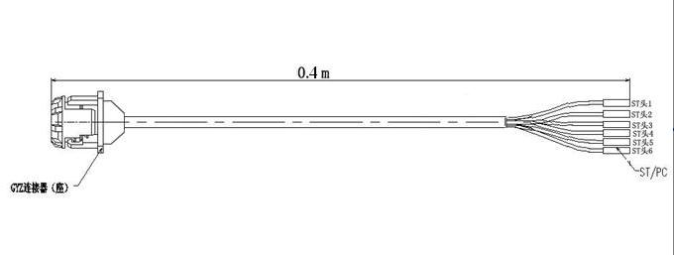

1. **产品名称：低压侧测量信号隔离传输系统特种光纤光电混合连接器**

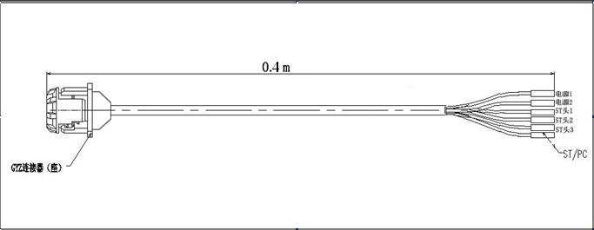

1. **产品名称：高压与低压混合信号隔离传输系统特种光纤连接器**

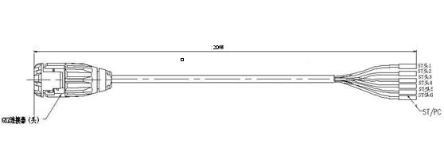

**二. 特种光纤连接器性能指标。**

|  |  |  |  |
| --- | --- | --- | --- |
| 项目（Item） | | 试验内容(Test Technique) | 测试结果（Result） |
| 光学特性 | 插入损耗 |  | ≤0.3dB |
| 环境特性 | 工作温度 | -40℃～＋70℃ |  |
| 高温 | 温度：＋70℃时间：250h | IL≤0.2dB |
| 温度冲击 | -40℃～＋70℃， 5次循环 | IL≤0.2dB |
| 湿热 | 10次连续交变湿热循环 | IL≤0.2dB |
| 盐雾 | 盐溶液：（5±1）%的浓度 PH值：6.5～7.2  盐雾沉降率：（1～2）ml/80 cm2·h  温度：（＋35±2）℃时间：喷雾96h | IL≤0.2dB |
| 机械特性 | 拉力 | 主缆受力，每次加1kg，逐次加至50kg，保持10min | IL≤0.2dB |
| 振动 | 频率：10 Hz～500 Hz，  单振幅：0.75 mm，  一次扫描时间：1 min | IL≤0.2dB |
| 冲击 | 峰值加速度：980 m/s2  半正弦波，脉冲持续时间：6 ms | IL≤0.2dB |
| 弯曲 | 速度：10次/min  拉力：1kg 100次 | IL≤0.2dB |
| 扭转 | 负荷：5kg，180°扭转，  10次/min，50次 | IL≤0.2dB |
| 压扁 | 负荷：100kg，受试部分为主缆，受试长度：100mm，时间：1 min | IL≤0.2dB |
| 机械耐久性 | 1000次 | IL≤0.2dB |
|  | 防护性 | 满足IP68 |  |

**三.ST/PC光纤接头性能指标。**

|  |  |
| --- | --- |
| 类型  参数 | 多模ST/PC |
| 插入损耗（db） | ≤0.20 |
| 最大插入损耗（db） | 0.25 |
| 插入回波损耗（db） | ≥50 |
| 重复性（db） | ≤0.10 |
| 互换性（db） | ≤0.15 |
| 光纤类别 | G.651多模光纤 |
| 工作温度(℃) | -40--+70 |
| 插拔次数 | ≥500 |
| 采用标准 | 符合Telcordia,ANSI,IEC,TIA/EIA,NTT和JIS标准 |

**四.光缆的性能指标。**

|  |  |
| --- | --- |
| 类型  参数 | 多模野战光缆 |
| 光缆直径（mm） | 5.5 |
| 重量（kg/km） | 54 |
| 抗压力（N） | ≥3000 |
| 最大允许张力短期/长期（N） | 1200/800 |
| 最小弯曲半径（mm）安装时/工作时 | 20D/10D |
| 光纤类别 | G.651 |
| 芯/包层直径 | 62.5/125 |
| 衰减（db/km） | ≤0.4 |
| 宽带（MHz.Km） | ≥1000 |
| 工作温度(℃) | -40--+70 |
| 存储温度(℃) | -40--+75 |

1. 供应商必须提供的技术文件

使用操作说明手册，设备出厂合格证书。

1. 产品的包装、标志、贮存、运输

**（1）**包装：须包装良好以避免运输中损坏。

**（2）**标志：包装内应附有产品编号、名称、质检合格标签和生产厂家的标志。

**（3）**运输：产品在运输时应采取适当方式装载和固定，避免磕碰损坏和变形。

1. 质量保证

**（1）**质保期：从设备最终验收之日起一年内，如因质量不良发生损坏或不能正常使用，应由供应商及时到现场免费负责维修及更换。更换的部件的质保期从更换之日起计算。软件一年内免费升级。

**（2）**质保期后，如设备发生故障，供应商应提供及时的、优质的、价格优惠的技术服务和备品备件供应，并只收取合理的材料成本费。

1. 验收、安装

设备验收机辆所进行。验收标准：技术指标按照双方签定之“技术协议书”提及的指标的要求，检定方法按照本技术协议以及所提及到的试验方法标准规定的指标执行。

1. 售后服务

**（1）**在用户正常操作和使用协议下，质量保证期内因质量不良发生问题时，供应商应免费为用户提供修理或更换服务。

**（2）**售后服务费用已经包括在供货合同总体中，产品在投入使用后，质保期内出现质量问题的售后服务所有费用由供应商承担。

1. 其他

**（1）**本项目中所使用的所有软件、硬件产品及其相关技术，保证为自有知识产权、专利或不具有知识产权与专利风险，若由此出现任何纠纷，与中国铁道科学研究院无关。

**（2）**未尽事宜，双方协商解决。